|  |
| --- |
| Ein Bild, das Text, Schrift, Logo, Grafiken enthält.  KI-generierte Inhalte können fehlerhaft sein. |
|  |
| Gebrauchsanleitung  Schlüsselverwaltungssystem keytrace  Saalfelder Gerätetechnik e.K. |

|  |  |
| --- | --- |
|  | |
| Ausgabestand: |  |
| Anleitung zum späteren Nachschlagen aufbewahren! | |

Grundlegende Informationen

Saalfelder Gerätetechnik e.K.  
Knochstraße 33  
07318 Saalfeld  
Deutschland

Telefon: +49 (0) 3671 6298138  
E-Mail: [info@saalfelder-geraetetechnik.de](mailto:info@saalfelder-geraetetechnik.de)  
Internet: [www.saalfelder-geraetetechnik.de](http://www.saalfelder-geraetetechnik.de/)

Die Gebrauchsanleitung enthält wichtige Informationen zum sicheren und effektiven Umgang mit dem System. Die Gebrauchsanleitung sorgfältig und vollständig lesen, bevor das System bedient wird. Die Gebrauchsanleitung in der Nähe des Systems aufbewahren, so dass sie zum späteren Nachschlagen zugänglich ist.

Aus Gründen der Einfachheit und Übersichtlichkeit wird das Schlüsselverwaltungssystem in diesem Dokument allgemein als „System“ bezeichnet.

Hersteller

© Saalfelder Gerätetechnik e.K.  
Die Inhalte dieses Dokuments sind urheberrechtlich geschützt. Die Vervielfältigung, Bearbeitung, Verbreitung und jede Art der Verwertung ohne Einwilligung des Herstellers ist untersagt.

Inhalt

1 Hinweise zum sicheren Gebrauch 3

2 Beschreibung und Bedienung 4

2.1 Übersicht 4

2.2 Anlernen von vorhandenen Transpondern oder RFID-Karten 6

2.3 Exportieren und Löschen von Daten 7

2.4 Einstellen der Uhrzeit 7

2.5 Notentriegelung der Steckplätze 7

2.6 Technische Daten 8

3 Reinigung und Pflege 9

4 Demontage und Entsorgung 9

# Hinweise zum sicheren Gebrauch

Das System dient bestimmungsgemäß zum Sichern und Verwalten von Schlüsseln auf Schlüsselsteckplätzen im Innenbereich von Gebäuden.

Jegliche andere oder darüberhinausgehende Nutzung des Systems gilt als nicht bestimmungsgemäß und ist untersagt. Der Hersteller haftet nicht für Schäden, die aus einer nicht bestimmungsgemäßen Verwendung entstehen.

Das System enthält elektronische Bauteile. Ein unsachgemäßer Umgang mit dem System kann zu Schäden und Funktionsverlust führen.

* Das System nicht in explosionsgefährdeten Bereichen benutzen.

Verwendungszweck

* Das System vor Feuchtigkeit schützen und nicht im Außenbereich benutzen. Sehr hohe und sehr niedrige Temperaturen sowie hohe Luftfeuchtigkeit und Kondensation vermeiden.
* Das System nicht benutzen, wenn das Gehäuse, die Aufnahmen oder andere Teile des Systems beschädigt sind.
* Keine eigenmächtigen Reparaturen, Umbauten oder technischen Veränderungen an dem System vornehmen.

Sicherheitshinweise

* Keine anderen Geräte, Kabel oder Zubehöre mit dem System verbinden, die nicht explizit vom Hersteller für das System freigegeben wurden.

Das System protokolliert und speichert die Ausgabe- und Rückgabezeiten der Schlüssel pro Benutzer und kann diese Daten über USB ausgeben. Das System selbst verfügt nicht über Eigenschaften, die die IT-Sicherheit betreffen.

* Der Bediener muss die IT-Sicherheit in der Einsatzumgebung des Systems selbst realisieren.
* Es wird empfohlen, den Zugang zum System durch weitere Maßnahmen zu sichern, zum Beispiel in einem geschützten Raum oder durch einen zusätzlichen Stahlschrank mit Schlüssel oder Zahlenschloss.
* Die Codes für den Datenaustausch und weitere Einstellungen vor unberechtigtem Zugriff schützen. Die Codes sollten nur dem dafür Bevollmächtigten bekannt sein.

IT-Sicherheit

Das System wird in einer Verpackung geliefert, die das System bis zu seiner Montage vor Beschädigungen und Verschmutzungen schützt. Bei einer Entsorgung der Verpackungsmaterialien die örtlichen Bestimmungen zum Umweltschutz beachten.

Das System trocken und staubfrei lagern. Sehr hohe und sehr niedrige Temperaturen vermeiden. Mechanische Erschütterungen vermeiden und das System vor Beschädigungen schützen.

# Beschreibung und Bedienung

## Übersicht

Das Gehäuse ist aus schlagfestem Polycarbonat. Farbige und mit Nummern beschriftete Anhänger gewähren eine optimale Übersicht.

Die Montagepunkte (1) befinden sich jeweils an der Außenkante und zwischen den einzelnen Schlüsselreihen. Das System muss standardmäßig an allen Montagepunkten mit einem festen Untergrund verschraubt werden.

Das System wird mit dem START Taster gestartet und ist nach 1 Sekunde betriebsbereit. Wenn nach 30 Sekunden keine Bedienung erfolgt, geht das System wieder in den Ruhezustand.

Die Schlüsselsteckplätze sind einzeln verriegelt. Jeder Benutzer muss sich zur Entnahme oder Rückgabe von Schlüsseln am System mit seinem Transponder identifizieren (RFID-Karte bzw. Anhänger).   
Anmeldung mittels 5-stelliger Pin- Nummer ist ebenfalls möglich.   
Beachten sie, dass eine Pin- Nummer eventuell mündlich unten den Kollegen weitergegeben werden kann.

Für das System können bereits vorhandene Transponder oder RFID-Karten (zum Beispiel MIFARE, EMxx) genutzt werden. Bei Legic oder Hitag bitte nachfragen.

Während der Benutzer angemeldet ist, kann er mit der jeweiligen Taste den gewünschten Schlüssel entriegeln und entnehmen / zurückstecken. Solange die Verriegelung geöffnet ist, leuchtet die LED am Steckplatz.

Nach Entnahme der Schlüssel kann sich der Benutzer am Display wieder abmelden und die Leuchtanzeigen an den Schlüsselreihen erlöschen. Wird das System für einige Sekunden nicht bedient wird, meldet es den Benutzer automatisch ab und geht nach weiteren 30 sek. wieder in den Ruhezustand.

Funktion

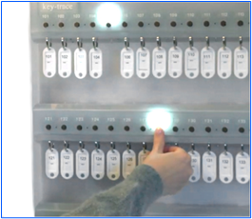Wenn sich der Benutzer erneut anmeldet (Transponder oder PIN), und ENTNEHMEN auswählt leuchten die Steckplätze auf, von denen er die SchEin Bild, das Text, Büroausstattung, Im Haus, Design enthält.
lüssel entnommen hatte. Taste drücken, die Verriegelung öffnet sich und der Ring kann eingesteckt werden. Nach 1,5 sek schließt sich die Verriegelung und der Ring ist fest verriegelt.

Die Ausgabe- und Rückgabezeiten werden immer gespeichert.

Die Nutzerberechtigungen können ebenfalls am PC verwaltet werden. Neben einer handelsüblichen Office-Software zur Bearbeitung von Excel-Dateien ist keine zusätzliche Software erforderlich. Die Daten werden mit einem USB-Sticks zwischen dem PC und dem System übertragen.

Eine Beispiel-Tabelle zur Verwaltung des Systems können sie sich im Download Bereich herunterladen.

## Anlernen von vorhandenen Transpondern oder RFID-Karten

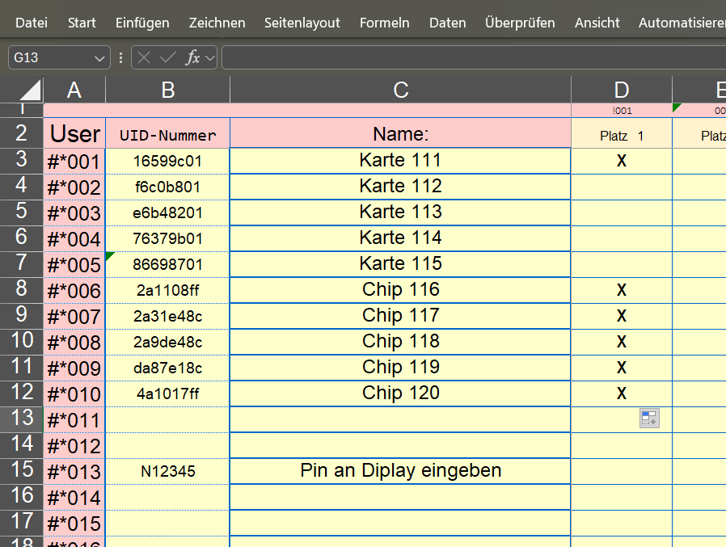Zur Einrichtung benutzen Sie die Excel Datei auf dem mitgelieferten USB-Stick.

* Den Chip oder die Karte an die RFID- Transponder Leser halten. Im Display wird rechts unten die UID-Nummer angezeigt.
* 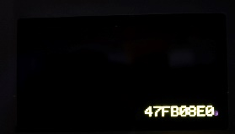Diese Nummer in die Spalte „UID-Nummer“ Spalte B der Tabelle eintragen. Diesen Vorgang können Sie sich wesentlich erleichtern, wenn Sie einen Desktop RFID Leser verwenden.
* Den Namen des Benutzers in die Spalte „Name“ Spalte C eintragen:
* Die Nutzerberechtigungen für die einzelnen Steckplätze in die Spalten D bis (je nach Anzahl Plätze) eintragen:
* Die Tabelle im aktuellen xlsx Format speichern.
* zB. keytrace001bis100.xlsx Ein Bild, das Text, Schrift, Grafiken, Screenshot enthält.

  KI-generierte Inhalte können fehlerhaft sein.
* Anschließend Datei speichern unter als Textdatei mit folgendem Format auf dem USB-Stick abspeichern:



* Format: Dateityp Text (Tapstopp-getrennt)(*.txt)

Ein Bild, das Screenshot, Text, Software, Multimedia-Software enthält.

* Ein Bild, das Text, Reihe, Schrift, Zahl enthält.

  KI-generierte Inhalte können fehlerhaft sein.Ein Bild, das Text, Screenshot, Schrift enthält.

  KI-generierte Inhalte können fehlerhaft sein.Dateiname: 001—100.txt (Beispielname)
* Den USB-Stick vom PC trennen und an der USB-Schnittstelle des keytrace anschließen.
* Ein Bild, das Text, Screenshot, Display, Schrift enthält.

  KI-generierte Inhalte können fehlerhaft sein.Am Display den Code zum Einlesen der Daten eingeben. Der Code kann auf dem mitgelieferten USB-Stick eingesehen werden.
* Das System übernimmt die neuen Daten. Nach Abschluss kann der USB-Stick entnommen werden.

## Exportieren und Löschen von Daten

1. Einen USB-Stick an der USB-Schnittstelle des Systems anschließen.
   1. Ein Bild, das Text, Display, Anzeigegerät, Uhr enthält.

      KI-generierte Inhalte können fehlerhaft sein.Am Display den Code zum Exportieren der Daten eingeben. Der Code kann auf dem mitgelieferten USB-Stick eingesehen werden.
   2. Das System überträgt die Daten auf den USB-Stick. Nach Abschluss kann der USB-Stick entnommen werden.

Der USB-Stick enthält eine Datei mit dem aktuellen Datum als Namen. Neue Daten werden übernommen und können kopiert, mit Tabellen-Filtern nach Merkmalen durchsucht oder sortiert werden.

Es wird empfohlen, die Datensätze auf dem System nach jedem Export zu löschen, um den Datenschutz zu gewährleisten. Die UID-Nummern, Usernamen, Schlüsselnamen und Nutzerberechtigungen bleiben erhalten.

## Einstellen der Uhrzeit

1. Am Display den Code zum Löschen aller gespeicherten Datensätze  
   eingeben. Der Code kann auf dem mitgelieferten USB-Stick eingesehen werden.

Das System löscht die Daten.

## Einstellen der Uhrzeit

1. Am Display den Code zum Einstellen der Uhrzeit eingeben. Der Code kann auf dem mitgelieferten USB-Stick eingesehen werden.
   1. Die Uhrzeit mit den Pfeiltasten ändern und mit „o.K.“ bestätigen.

## Notentriegelung der Steckplätze

* 1. Bei einem Totalausfall können die Steckplätze manuell entriegelt werden.

An der Rückseite des Systems befinden sich Aussparungen, durch die die Verriegelungen mit einem Kreuzschraubendreher gelöst werden können. Den passenden Bit finden sie in der mitgelieferten Mappe.

## Technische Daten

|  |  |
| --- | --- |
| Allgemeine Kenndaten | |
| **Gerätebezeichnung** | Schlüsselverwaltungssystem keytrace |
| **Stromversorgung** | Steckernetzteil 12V 0,5A im Lieferumfang  Batteriebetrieb  (8x AA-Standardbatterien 1,5 V) im Lieferumfang |
| Umgebungsbedingungen | * Nur im Innenbereich von Gebäuden benutzen. * Sehr hohe oder niedrige Temperaturen vermeiden. * Hohe Luftfeuchtigkeit und Kondensation vermeiden. |

| Kenndaten | keytrace 20 | keytrace 40 | keytrace 60 | keytrace 80 | Keytrace 100 |
| --- | --- | --- | --- | --- | --- |
| **Schlüsselplätze** | 20 | 40 | 60 | 80 | 100 |
| **Breite** | 550 mm | | | | |
| **Tiefe** | 70 mm | | | | |
| **Höhe** | 300 – 700 mm, je nach Typ | | | | |
| **Gewicht** | 3 – 9 kg, je nach Typ | | | | |

Bei kundenspezifischen Sonderbauformen können Abmessungen, das Gewicht und die Anzahl der Steckplätze abweichen.

Das Typenschild des Systems enthält folgende Daten:

1. Bezeichnung und -typ des Systems
   1. Hinweis zur getrennten Sammlung von Elektro- und   
      Elektronikgeräten (siehe Kapitel 4 auf Seite 9)
   2. CE-Kennzeichnung  
      (siehe separat mitgelieferte Konformitätserklärung)
   3. Herstellerangaben

Typenschild

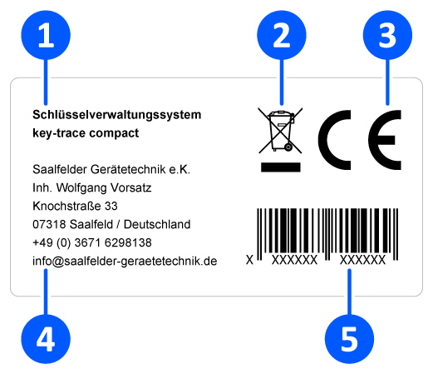

* 1. Kennnummer des Systems (GTIN/EAN)

Über die Typenbezeichnung und Kennnummer ist das System eindeutig identifizierbar. Deshalb das Typenschild in einem gut lesbaren Zustand halten und diese Angaben im Falle einer Kontaktaufnahme zum Hersteller bereithalten.

# Reinigung und Pflege

Das System erfordert nur geringen Wartungsaufwand. Ein sorgsamer Umgang während des Betriebs bewahrt die hohe Zuverlässigkeit des Systems.

Der Einsatz falscher Reinigungsmittel und -geräte kann das System beschädigen. Keine entzündlichen, ätzenden oder scheuernden Reinigungsmittel einsetzen.

Das System besitzt keine Teile, die vom Bediener selbst gewechselt werden können. Eigenmächtige Reparaturen an dem System sind nicht zulässig. Falls Reparaturen erforderlich sind, den Hersteller kontaktieren.

1. Demontage und Entsorgung

Das System enthält hochwertige Rohstoffe und muss einer umweltschonenden Wiederverwertung zugeführt werden. Alle Komponenten müssen entsprechend den landesspezifischen Bestimmungen zum Umweltschutz entsorgt werden.

Das System enthält Batterien und elektronische Bauteile. Bei unsachgemäßer Entsorgung können freigesetzte Schadstoffe zu Umweltschäden führen.

* Das System nicht eigenmächtig demontieren.

Ersatzteile und Reparaturen

* Das System nicht über den Restmüll entsorgen.
* Das System für eine sichere und umweltgerechte Entsorgung an den Hersteller zurückgeben.

|  |  |
| --- | --- |
| Saalfelder Gerätetechnik e.K.  Knochstraße 33  07318 Saalfeld  Deutschland  Telefon: +49 (0) 3671 6298138  E-Mail: [info@saalfelder-geraetetechnik.de](mailto:info@saalfelder-geraetetechnik.de)  Internet: www.saalfelder-geraetetechnik.de |  |